MilkTeaSaleforce

Use-Case Specification: <Discount for order>

Version <1.0>

Table of Contents

1. Requirement 3

2. Use-case Model 3

3. Use-case Specifications 4

3.1 Use-case: Add a product to cart 4

3.2 Use-case: Create a new account 5

# Requirement

Một chức năng giảm giá cho khách hàng, giúp khách hàng chú ý đến sản phẩm dựa trên giá trị đơn hàng như là membership và các chương trình giảm giá giúp cho hệ thống bán hàng bán được hiều hơn 20% số lượng trong vòng nữa năm.

# Use-case Model

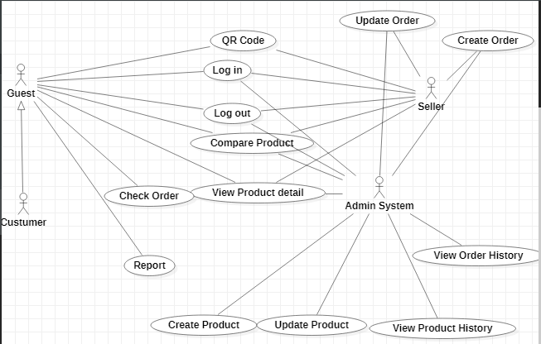

# Use-case Specifications (Đặc tả use-case)

## Use-case: Mức loyalty của khách hàng

|  |  |
| --- | --- |
| Use case Name | Mức loyalty của khách hàng |
| Brief description  (Mô tả) | Khách hàng đã đăng kí tài khoản thành viên của cửa hàng. Mỗi khi khách hang mua đồ uống tại cửa hang sẽ được cộng vào một số lượng điểm tích lũy nhất định. Khi điểm đạt các mốc nhất định sẽ được tăng hạng. Có 4 mức hạng cơ bản bao gồm: Silver, Gold, Platinum, Diamond. |
| Actors  (Actors) | Customer |
| Basic Flow  (Luồng cơ bản) | 1. Đăng nhập tài khoản và mật khẩu để vào ứng dụng trên điện thoại cá nhân. 2. Tại trang home, người dung click chọn “Cá Nhân ” . 3. Người dung click vào “Thành viên” phía dưới tên tài khoản. 4. Khách hang sẽ xem được hạng tài khoản của mình. |
| Alternative Flows  (Các luồng thay thế) | **Alternative flow 1: Người dung truy cập vào website của cửa hang.**   1. Tương tự như dùng trên điện thoại cá nhân. |
| Pre-conditions  (Điều kiện đầu vào) | Khách hang truy cập vào website của cửa hang <http://trachanhchemgio.com>  Hoặc sử dụng ứng dụng “chatranhchemgio” tải trên AppStore hoặc CH Play. |
| Post-conditions  (Điều kiện đầu ra) | Người dung xem được hạng của mình. |

## Use-case: Giá trị của đơn hàng

|  |  |
| --- | --- |
| Use case Name | Giá trị của đơn hàng |
| Brief description  (Mô tả) | Mỗi đơn hang có giá trị khác nhau. Khi khách hang thanh toán, dựa trên giá trị của đơn hàng sẽ được nhận 1 số điểm tích lũy tương ứng. Khách hang có hai cách để thanh toán(Thanh toán trực tiếp tại quầy và sử dụng thẻ thành viên để quét mã thanh toán, Thanh toán qua ứng dụng hoặc trang web của cửa hang thông qua các ứng dụng thanh toán điện tử) |
| Actors  (Actors) | Customer |
| Basic Flow  (Luồng cơ bản) | 1. Khách hang dung thẻ thành viên khi đăng kí thành viên đưa cho nhân viên thanh toán 2. Nhân viên dung thẻ để check tài khoản bằng mã vạch 3. Dựa trên hóa đơn, thuật toán sẽ tự động cộng điểm vào tài khoản tích lũy của khách hang tương ứng giá trị hóa đơn mỗi 1000vnđ bằng 1 điểm thưởng. 4. Nhân viên xuất hóa đơn thanh toán cho khách hang và trả lại thẻ thành viên |
| Alternative Flows  (Các luồng thay thế) | **Alternative flow 1: Người dung sử dụng ứng dụng hoặc website để thanh toán.**   1. Người dung đăng nhập vào ứng dụng của cửa hang. 2. Tại mục “quét code” khách hang thực hiện quét code của hóa đơn do nhân viên thanh toán cung cấp. 3. Người dung liên kết với các ứng dụng thanh toán điện tử như Momo,ViettelPlay,… để thực hiện thanh toán. 4. Khi thực hiện thanh toán thành công, dựa trên hóa đơn thanh toán điện tử được cập nhật vào tài khoản khách hàng để cộng điểm thưởng trực tiếp vào tài khoản tích lũy tương ứng 1000vnđ bằng 1 điểm tích lũy. |
| Pre-conditions  (Điều kiện đầu vào) | 1. Khách hàng truy cập vào website của cửa hang <http://trachanhchemgio.com>  hoặc sử dụng ứng dụng “chatranhchemgio” tải trên AppStore hoặc CH Play hoặc thanh toán trực tiếp khi có thu ngân. Khách hàng phải có thẻ thành viên hoặc code pay từ nhân viên thu ngânKhách hàng phải liên kết tài khoản ngân hang với các app thanh toán điện tử được phép sử dụng theo quy định của cửa hang. |
| Post-conditions  (Điều kiện đầu ra) | Khách hàng phải được cộng điểm tích lũy thành công và hiển thị đầy đủ thông tin giao dịch trên tài khoản của họ. |

## 3.2 Use-case: Loại hàng đang order có thuộc chương trình discount hay không.

|  |  |
| --- | --- |
| Use case Name | Loai hàng đang order có thuộc chương trình discount hay không. |
| Brief description  (Mô tả) | Khách hang khi đạt được 1 mốc tương ứng trên thang điểm tích lũy (Silver,Gold,Platinum,Diamond) sẽ nhận được 1 số sản phẩm discount tương ứng trong menu cửa hàng. |
| Actors  (Actors) | Customer |
| Basic Flow  (Luồng cơ bản) | 1. Khách hàng thực hiện thanh toán tại cửa hang hoặc thanh toán online qua ứng dụng hoặc website (Thỏa mãn yêu cầu UC1.1 và UC1.2) 2. Ứng dụng tự động kiểm tra xem hạng thành viên của khách hàng từ đó kiểm tra xem các sản phẩm được phép discount. 3. Trường hợp nếu có sản phẩm được phép discount sẽ thực hiện giảm giá theo mức discount vào order. Trường hợp nếu không có sản phẩm được phép discount, thực hiện thanh toán bình thường. 4. Khách hàng nhận được hóa đơn thanh toán đúng theo giá đã được discount theo quy định(đối với sản phẩm có chương trình discount). |
| Alternative Flows  (Các luồng thay thế) |  |
| Pre-conditions  (Điều kiện đầu vào) | 1. Khách hàng truy cập vào website của cửa hang <http://trachanhchemgio.com>  Hoặc sử dụng ứng dụng “chatranhchemgio” tải trên AppStore hoặc CH Play.   1. Khách hang phải có order để được thanh toán 2. Khách hàng phải có điểm thưởng để đủ điều kiện thực hiện chương trình discount của cửa hang. |